Информационное письмо
МАП «Молодой Ученый» приглашает Вас принять участие в
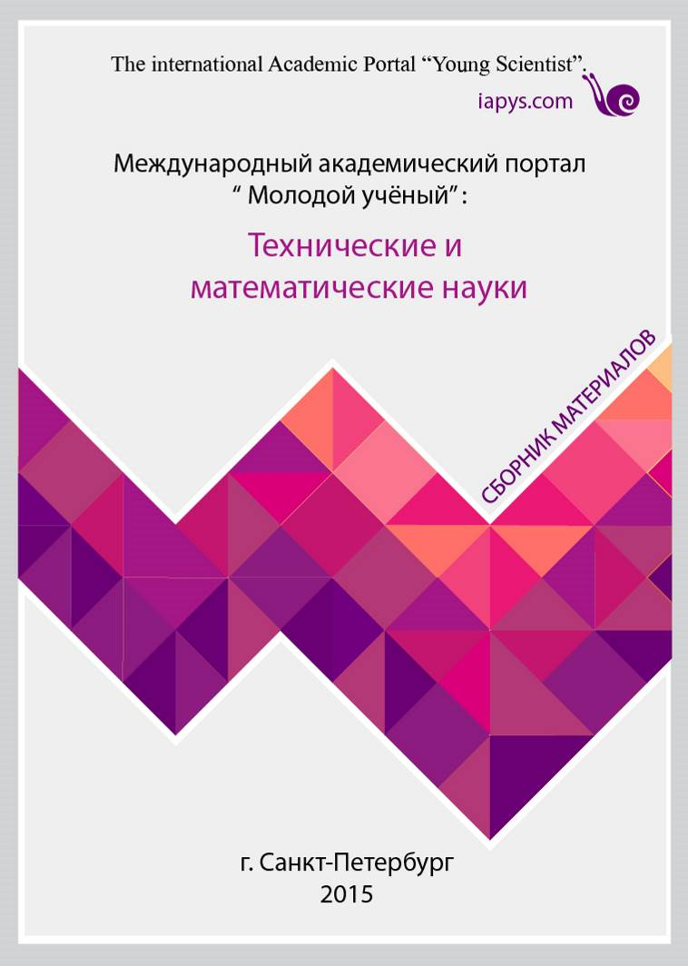
IV МЕЖДУНАРОДНОЙ НАУЧНО-ПРАКТИЧЕСКОЙ КОНФЕРЕНЦИИ АКАДЕМИЧЕСКОГО ПОРТАЛА
«МОЛОДОЙ УЧЕНЫЙ: ТЕХНИЧЕСКИЕ И МАТЕМАТИЧЕСКИЕ НАУКИ»
(г. Санкт-Петербург, 18 сентября 2015 г.)
Дистанционное участие,
материалы принимаются до 12 октября 2015г.
Приглашаем студентов, магистрантов, аспирантов и научных руководителей молодых ученых принять участие в международной научно-практической конференции с дистанционным участием.
Наличие публикации в сборнике Международного академического портала «Молодой Ученый» будет Вам полезно:
- при участии в стипендиальных и грантовых программах;
- при подготовке отчета о научно-исследовательской деятельности.
- поступлении в магистратуру, поступлении в аспирантуру;
- защите дипломного проекта или ВКР.
Присланные на конференцию материалы обсуждаются участниками и молодыми учеными на сайте портала www.iapys.com (с 14 до 25 октября 2015г.). Рабочие языки конференции: русский, английский.
Каждый автор по запросу получает сертификат участника, а также сертификат научного руководителя участника конференции. Статьи, набравшие наибольшее количество комментариев и голосов в интернет обсуждении, а также статьи, выбранные экспертным советом, будут награждены дипломами лауреатов конференции.
По результатам конференции будет издан рецензируемый электронный сборник материалов конференции с присвоением кодов ISSN, УДК и ББК, производится его регистрация в Книжной палате, сборник включен в наукометрическую базу РИНЦ (eLibrary.ru). Публикация сборника осуществляется в электронном виде на сайте www.iapys.com. По желанию участника высылается печатный оттиск статьи.
Заявки для участия подаются в электронной форме на сайте www.iapys.com в срок, установленный оргкомитетом конференции.
Секции конференции
Секция 1. Архитектура и строительство | Секция 5. Радиотехника, Электротехника, Электроника
Секция 2. Информационные технологии | Секция 6. Ресурсосбережение
Секция 3. Машиностроение | Секция 7. Инфраструктура и телекоммуникации
Секция 4. Металлургия | Секция 8. Промышленные технологии
ПРАВИЛА УЧАСТИЯ
- Требования к оформлению статьи: минимальный объем – 5 страниц; формат страницы: А4 (210x297 мм), верхнее и нижнее поле по 20 мм, левое и правое – 24мм; шрифт Times New Roman, размер — 14; межстрочный интервал — 1,5; выравнивание по ширине; абзацный отступ 10 мм; ориентация листа — книжная. Используемые в статье изображения должны быть в jpg, gif, или png формате. Рисунки и таблицы должны быть пронумерованы и подписаны.
- Список литературы оформляется в алфавитном порядке, за русскоязычной литературой следует иностранная, далее интернет-сайты. Со сквозной нумерацией, оформленный в соответствии с ГОСТ Р 7.0.5 – 2008. Автоматические ссылки не допускаются. В тексте статьи должны присутствовать ссылки на все источники из списка литературы. Ссылки оформляются в квадратных скобках, например, [1, с. 32]. Образец оформления списка литературы представлен на www.iapys.com в разделе «Правила публикации».
Рекомендуемый для публикации уровень уникальности текста — от 70%. Если процент заимствованного текста больше допустимого, то статья отправляется автору на доработку.
- Организационный взнос. С целью возмещения организационных, издательских, полиграфических расходов и расходов по пересылке сертификатов и дипломов авторам, для участников установлен организационный взнос в размере 950 рублей за одну публикацию. Общий объем одной публикации, включенный в орг. взнос, 5 страниц. В случае превышения объема публикации, стоимость каждой последующей страницы 150 рублей. Количество публикаций от одного автора не ограничивается.
Сертификат участника конференции — 150 рублей.
Сертификат научного руководителя участника конференции — 150 рублей.
Электронная версия сборника предоставляется авторам бесплатно. Печатный оттиск статьи – 200 руб./шт., независимо от количества страниц.
Стоимость почтовых услуг по России – 150 рублей, по СНГ – 250 руб., по странам дальнего зарубежья – 350 руб., независимо от количества заказанных экземпляров. Оплата организационного взноса производится онлайн при подаче заявки на участие.
КОНТАКТЫ
МАП «Молодой Ученый» (The International Academic Portal «Young Scientist»)
Организатор конференции — Бартенева Валентина Васильевна
197101, г. Санкт-Петербург, ул. Кропоткина 1, офис 406
Тел. 8 (952) 376-30-26
info@iapys.com

Информационное письмо и дополнительная информация о конференции доступны на сайте: www.iapys.com

